

**2020-2021 жылдарға арналған жайылымдарды геоботаникалық зерттеп-қарау негізінде Ырғыз ауданы бойынша жайылым айналымдарының схемасын бекіту туралы**

Мерзімі біткен

Ақтөбе облысы Ырғыз ауданы әкімдігінің 2020 жылғы 2 қарашадағы № 239 қаулысы. Ақтөбе облысының Әділет департаментінде 2020 жылғы 3 қарашада № 7571 болып тіркелді. Мерзімі өткендіктен қолданыс тоқтатылды

      Қазақстан Республикасының 2001 жылғы 23 қаңтардағы "Қазақстан Республикасындағы жергілікті мемлекеттік басқару және өзін-өзі басқару туралы" Заңының 31 бабына, Қазақстан Республикасының 2017 жылғы 20 ақпандағы "Жайылымдар туралы" Заңының 9 бабының 1 тармағының 3) тармақшасына сәйкес, Ырғыз ауданының әкімдігі ҚАУЛЫ ЕТЕДІ:

      1. 2020-2021 жылдарға арналған жайылымдарды геоботаникалық зерттеп-қарау негізінде Ырғыз ауданы бойынша жайылым айналымдарының схемасы осы қаулының қосымшасына сәйкес бекітілсін.

      2. "Ырғыз аудандық жер қатынастары бөлімі" мемлекеттік мекемесі заңнамада көрсетілген тәртіппен.

      1) осы қаулыны Ақтөбе облысының Әділет департаментінде мемлекеттік тіркеуді;

      2) осы қаулыны оны ресми жариялағаннан кейін Ырғыз ауданы әкімдігінің интернет-ресурсында орналастыруды қамтамасыз етсін.

      3. Осы қаулының орындалуын бақылау жетекшілік ететін аудан әкімінің орынбасарына жүктелсін.

      4. Осы қаулы оның алғашқы ресми жарияланған күннен бастап қолданысқа енеді.

|  |  |
| --- | --- |
| *Ырғыз ауданының әкімі* | *А. Шахин* |

|  |  |
| --- | --- |
|  | Ырғыз ауданы әкімдігінің 2020 жылғы 2 қарашадағы № 239 қаулысына қосымша |

**2020-2021 жылдарға арналған жайылымдарды геоботаникалық зерттеп - қарау негізінде Ырғыз ауданы бойынша жайылым айналымдарының схемасы**

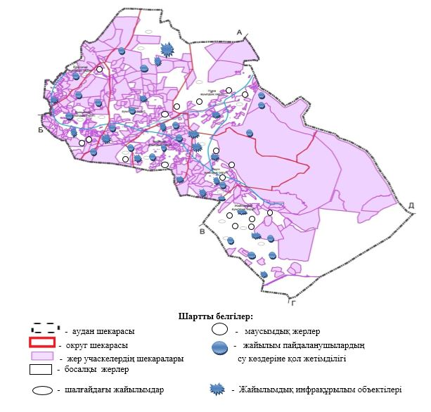

© 2012. Қазақстан Республикасы Әділет министрлігінің «Қазақстан Республикасының Заңнама және құқықтық ақпарат институты» ШЖҚ РМК